ИЗВЕЩЕНИЕ
о наличии оснований для признания жилого дома пустующим

Вензовецкий сельский исполнительный комитет, в рамках реализации Указа Президента Республики Беларусь от 24 марта 2021 года №116 «Об отчуждении жилых домов в сельской местности и совершенствовании работы с пустующими домами», информирует о наличии оснований для признания пустующим жилого дома, расположенного на территории сельсовета:
Местонахожденияжилого дома (фото) | Сведения о лицах, включая наследников, информация о которых содержится в акте осмотра, которым предположительно жилой дом принадлежит на праве собственности, хозяйственного ведения или оперативного управления, иных лицах, имеющих право владения и пользования этим домом | Срок непрожива-ния в жилом доме собственни-ка, иных лиц, имеющих право владения и пользова-ния этим домом | Сведения о внесении платы за жилищно-коммунальные услуги, возмещении расходов за электро-энергию, выполне-нии требований законода-тельства об обязатель-ном страхова-нии строений, принадлежащих гражданам | Сведения о размерах жилого дома, о площади, дате ввода в эксплуатацию, о материале стен, об этажности, о подземной этажности | Сведения о составных частях и принадлежнос-тях жилого дома, в том числе хозяйственных и иных постройках, и степени их износа | Сведения о нахождении жилого дома в аварийном состоянии или угрозе его обвала | Сведения о земель-ном участке
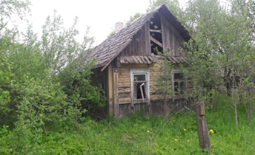  д. Сочивляны,  ул. Центральная, 49 | Собственник  Гульник Александр Леонидович | Более 10 лет | Оплата не вносилась | Наружные размеры:  4,5х11,6, площадь 52,2 м.кв.; дата ввода 1949; материал стен дерево; этажность одноэтажный; подземная этажность отсутствует | Пристройка  к дому деревянная 1.60х6.7, сарай деревянный 12,20х6,10 | Дом в аварийном состоянии | Земельный участок не зарегистрирован
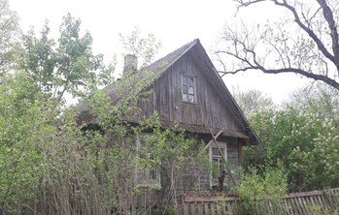  д. Сочивляны,  ул. Центральная, 24 | Собственник-  Адамик София Антоновна, умерла | Более 3 лет | Оплата не вносилась | Наружные размеры:  7,05х11,10; площадь 78,26 м.кв.; дата ввода 1964; материал стен дерево; этажность одноэтажный; подземная этажность отсутствует | Сарай дощатый 3,30х7,05, сарай деревянный 6,40х1,90, сарай деревянный 10,30х6,40, сарай деревянный 4,20х6,40 | Дом в аварийном состоянии | Земельный участок не зарегистрирован
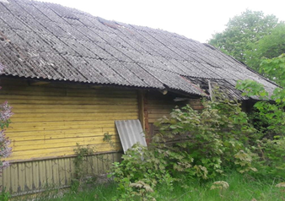  д. Явор,  ул. Советская, 9 | собственник –  Санюк Иван Иванович, умер | Более 10 лет | Оплата не вносилась | Наружные размеры:  11,50х6,10; площадь 70,15 м.кв.; дата ввода 1954; материал стен дерево; этажность одноэтажный; подземная этажность отсутствует | сарай деревянный 8,60х6,10, сарай дощатый 1,70х2,80, колодец | Дом в аварийном состоянии | Земельный участок не зарегистрирован
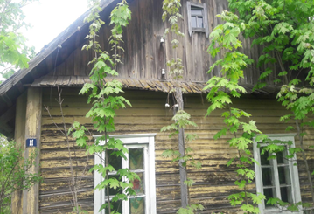  д. Явор,  ул. Школьная, 11 | собственник –  Ефимик Виктор Михайлович, умер | Более 10 лет | Оплата не вносилась | Наружные размеры: 6,20х10,70; площадь 66,34 м.кв.; дата ввода 1950; материал стен дерево; этажность одноэтажный; подземная этажность отсутствует | нет | Дом в аварийном состоянии | Земельный участок не зарегистрирован

В случае намерения использовать жилой дом для проживания правообладателям необходимо в течение двух месяцев со дня опубликования данного извещения уведомить Вензовецкий сельский исполнительный комитет (231471, Республика Беларусь, Гродненская область, Дятловский район, аг. Вензовец, ул. Новая, д. 1в, электронная почта, venzovets@dyatlovo.gov.by, телефон председателя 8(01563)67097 (Шимко Олег Иванович), управляющего делами 8(01563)67096 (Хилимончик Галина Николаевна), а также в течение одного года принять меры по приведению жилого дома и земельного участка, на котором он расположен, в состояние, пригодное для использования по назначению, в том числе путем осуществления реконструкции либо капитального ремонта. Уведомление представляется правообладателем лично или направляется по почте заказным почтовым отправлением с приложением копии документа, подтверждающего право владения и пользования данным жилым домом.
В случае отказа от прав на указанный жилой дом - письменное заявление (согласие) на его снос. Заявление (согласие) на снос жилого дома должно быть подано лично либо подлинность подписи лица на нем должна быть засвидетельствована нотариально.
Непредставление письменного уведомления о намерении использовать дом для проживания в установленные сроки является отказом от права собственности на жилой дом. В данном случае в отношении указанных жилых домов будет принято решение о признании их пустующими с последующей подачей заявления в суд о признании их бесхозяйными и передаче в собственность административно-территориальной единице.

